МИНИСТЕРСТВО ОБРАЗОВАНИЯ И НАУКИ РОССИЙСКОЙ ФЕДЕРАЦИИ
Федеральное государственное бюджетное образовательное учреждение высшего образования
«Кемеровский государственный университет»
Институт Цифры

ЛАБОРАТОРНАЯ РАБОТА №7
ПО ДИСЦИПЛИНЕ
“Разработка мобильных приложений”

студентки 3 курса
Бердниковой Елизаветы Вадимовны

Направление 02.03.02 – Фундаментальная информатика и информационные технологии

Преподаватель:
Киселев К.Е.
_____________________

Работа защищена:
“____”_______________2025г.

с оценкой _____________
Кемерово 2025

Цель работы
Научиться реализовывать навигацию в приложениях. Научиться адаптировать приложения под широкий формат.

Ход работы:

Контрольное задание для самопроверки.
1) Скачайте стартовый код по ссылке [28]. Добавьте в данный проект навигацию: создайте enum class, который будет содержать константы соответствующие экранам:
- Start
- Entree menu
- Side dish menu
- Accompaniment menu
- Checkout
Каждый экран должен иметь связанный заголовок в виде строки. Строки доступны в стартовом коде как ресурсы.
Создайте контроллер навигации и запись back stack’a.
Создайте AppBar. AppBar должен отображать заголовок текущего экрана. Кнопка обратной навигации также должна отображаться на экране, если возможна обратная навигация. Обратная навигация не должна быть доступна на начальном экране.
На следующей схеме показана схема навигации для приложения Lunch Tray:
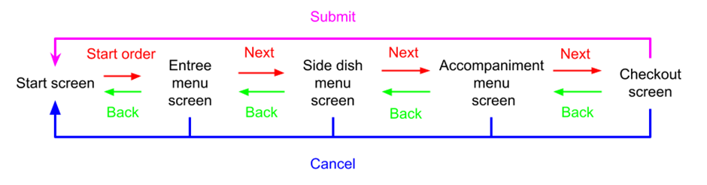
Рис. 7.17. Схема навигации для приложения Lunch Tray [Источник: https://developer.android.com/?hl=ru]

— Кнопка «Start Order» на экране «Start» осуществляет переход на экран меню «Основные блюда» .
— Кнопка «Next» на экране меню «Entree menu» осуществляет переход на экран меню «Side dish menu» .
— Кнопка «Next» на экране меню «Side dish menu» осуществляет переход на экран меню «Accompaniment menu» .
— Кнопка «Next» на экране меню «Accompaniment menu» осуществляет переход на экран «Checkout» .
— Кнопка «Send» на экране оформления заказа открывает начальный экран.
— Кнопка «Cancel» на любом экране возвращает на начальный экран.

Добавила в string.xml
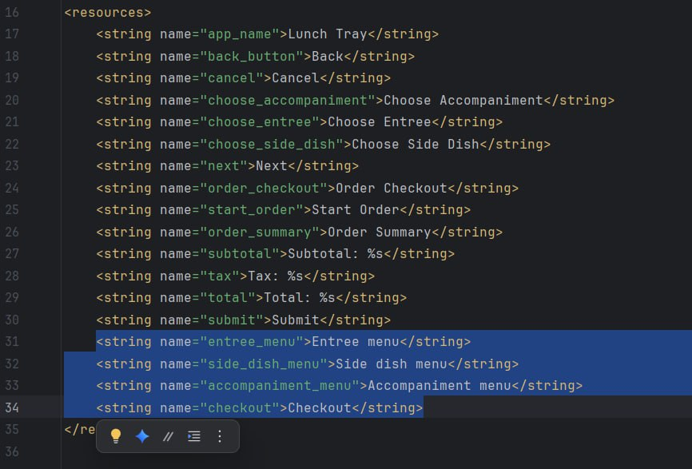
Дальше в LunchTrayScreen.kt
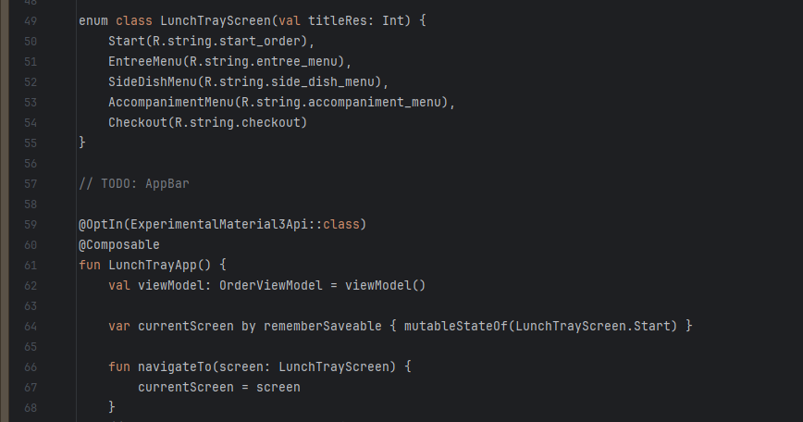
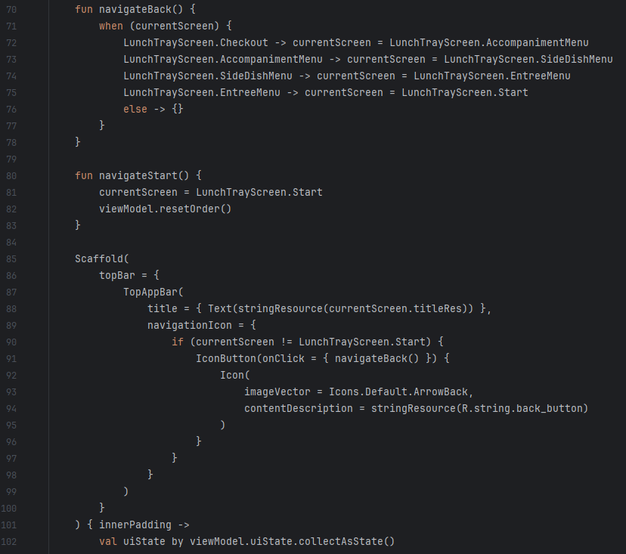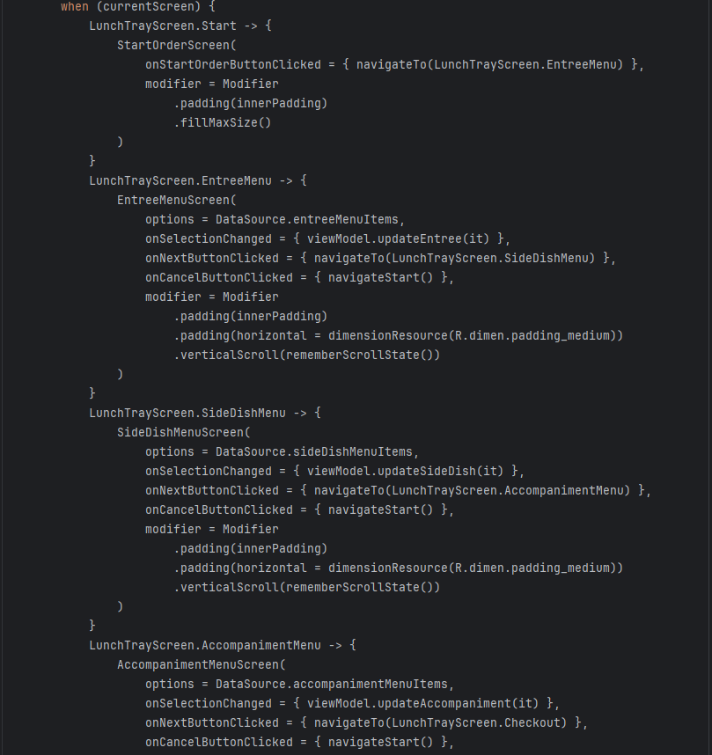
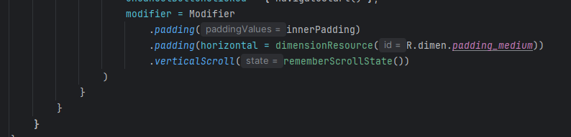
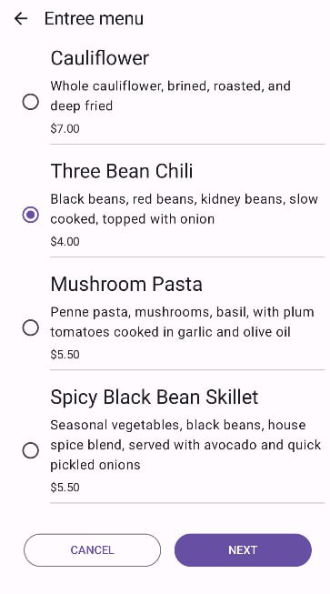
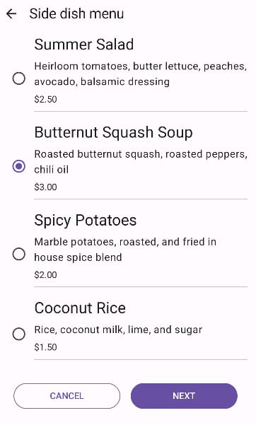
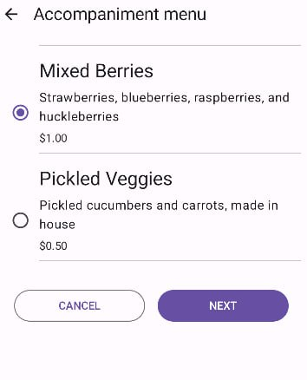
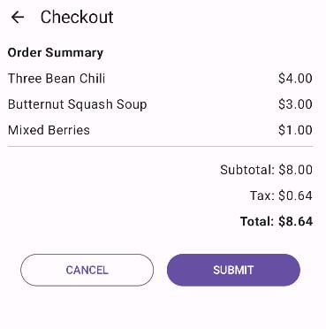
2) Самостоятельно создайте приложение My City, которое соберет интересные по вашему мнению места города. Места должны быть нескольких категорий: рестораны, парки, кофейни, кинотеатры, торговые центры.
Приложение должно содержать несколько списков рекомендаций из разных категорий. Постарайтесь создать не менее 3–5 мест для каждой категории, чтобы экран не выглядел слишком пустым.
Добавьте для ваших мест фотографии, соберите и сохраните в ресурсы дополнительную информацию о данных местах.
Протестируйте приложение на разных вариантах экранов.
Данное приложение должно:
— Содержать несколько экранов; например, каждый экран может отображать отдельную категорию рекомендаций.
— Jetpack Navigation, чтобы предоставить пользователям возможность перемещаться по вашему приложению.
— Сохранять четкое различие между уровнем пользовательского интерфейса и уровнем данных.
— Использовать ViewModel и вносить обновления в пользовательский интерфейс из модели представления, используя шаблон однонаправленного потока данных (UDF).
— Использовать адаптивные макеты, учитывающие все размеры экранов.
— Следовать рекомендациям Material Design по адаптивному дизайну и навигации.

Примерный макет приложения:
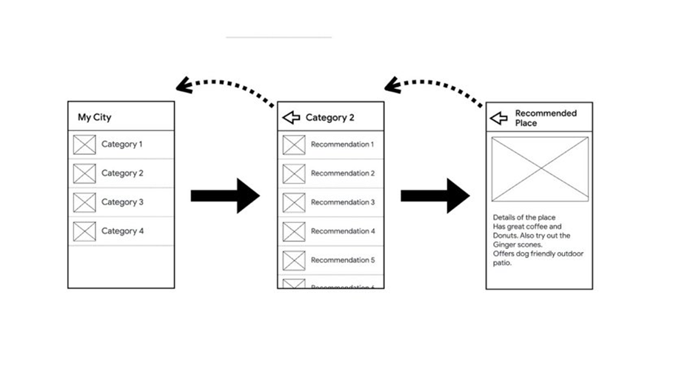
Рис. 7.18. Примерный макет приложения [Источник: https://developer.android.com/?hl=ru]

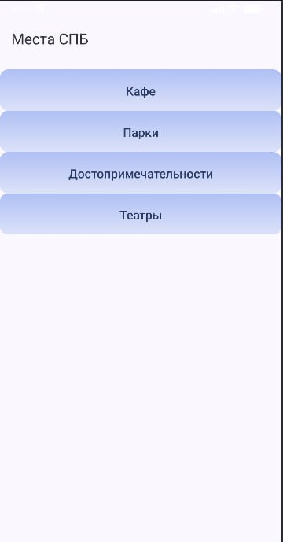
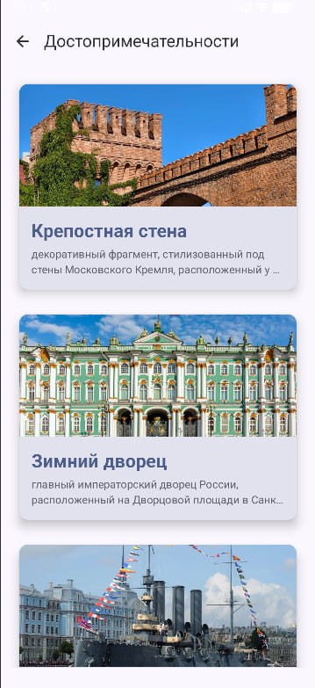
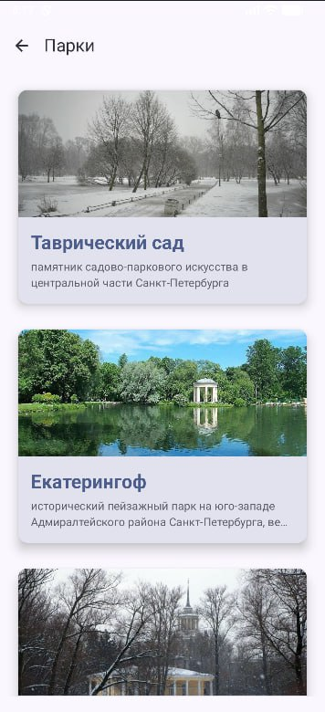
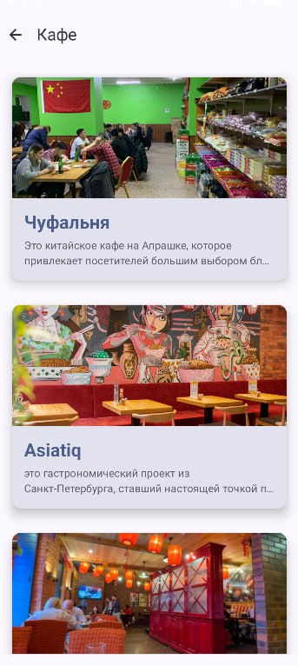
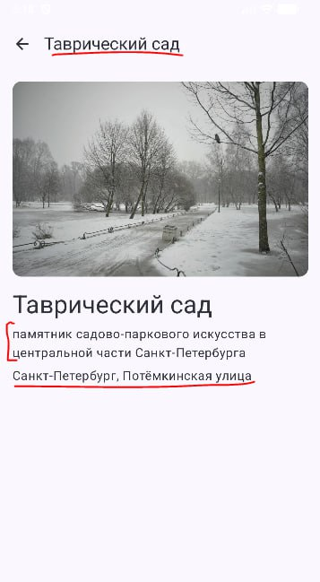
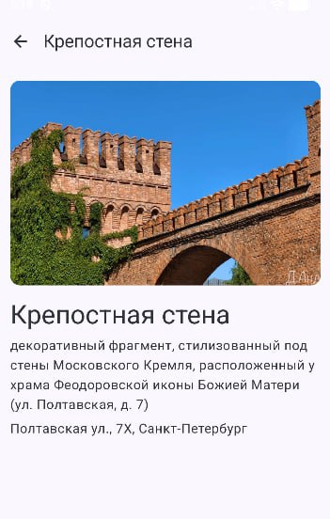
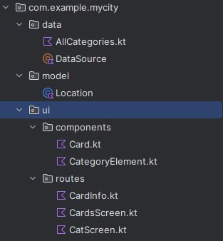
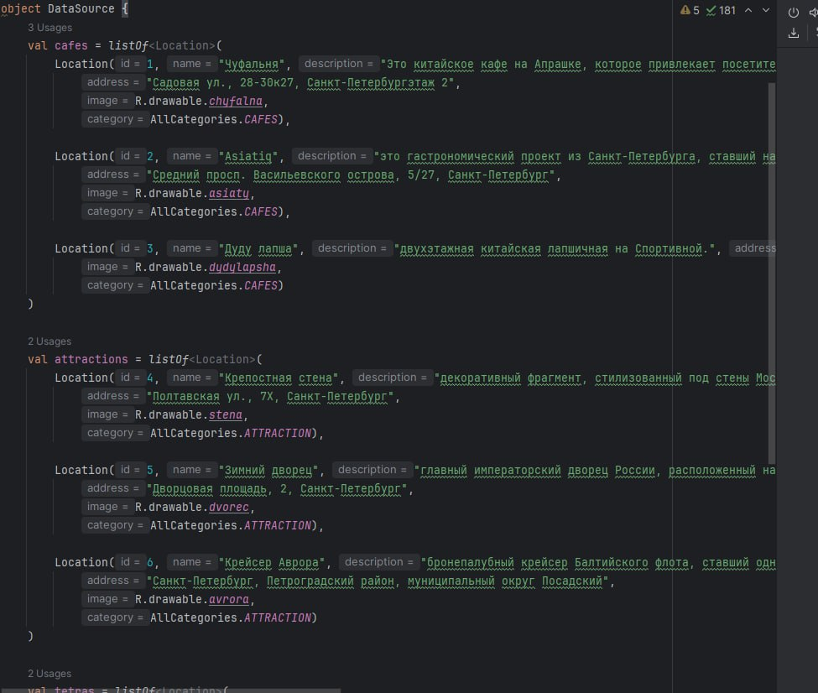

Карточка объекта
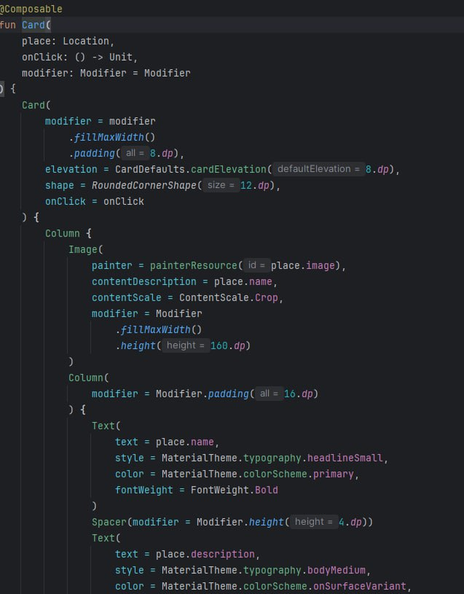

Карточка категории
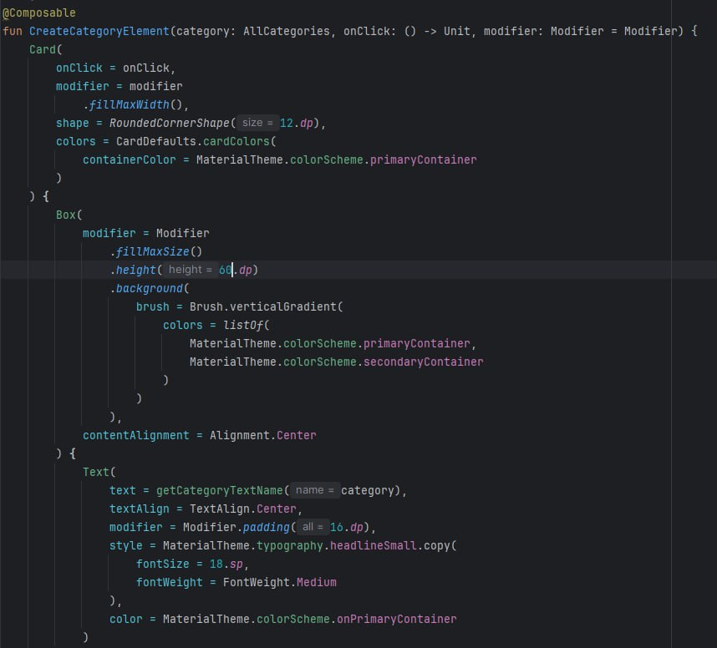

Информация по карточке
